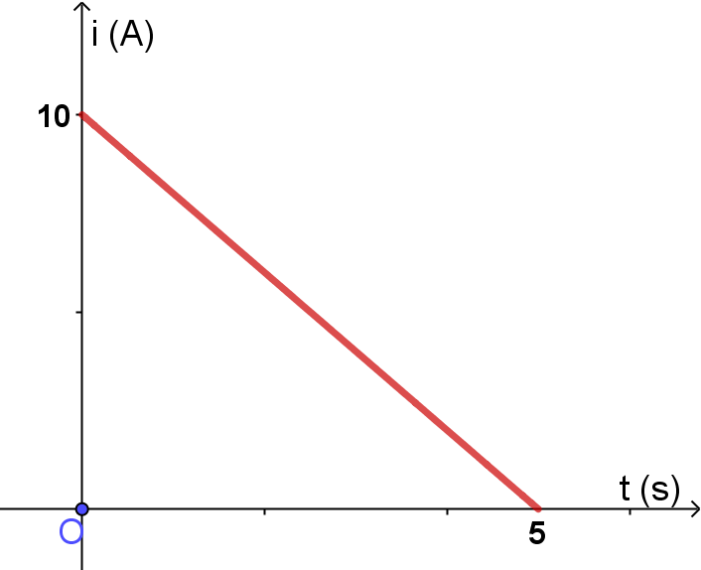
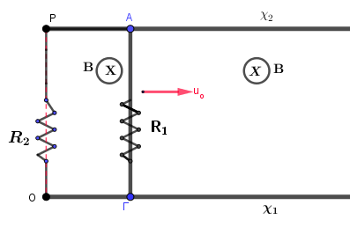
Εκτόξευση αγωγού σε μαγνητικό πεδίο, επίδραση εξωτερικής δύναμης.
Η οριζόντια μεταλλική ράβδος ΑΓ έχει αντίσταση R₁= 0,75Ω και μάζα m=2Kg μήκος L=0,5m. Η οριζόντια μεταλλική ράβδος ΑΓ μπορεί να κινείται πάνω στους οριζόντιους μεταλλικούς οδηγούς – αμελητέας αντίστασης Ρx1 και Ox2, των οποίων τα άκρα είναι συνδεδεμένα με σύρμα αντίστασης R₂=0,25Ω. . Όλη η διάταξη βρίσκεται σε ομογενές μαγνητικό πεδίο έντασης Β=2Τ, όπως στο σχήμα.
Τη χρονική στιγμή to=0 αυτή εκτοξεύεται με οριζόντια ταχύτητα uο=10m/s. Ταυτόχρονα ασκείται σε αυτήν και οριζόντια δύναμη (F) τέτοια ώστε η ένταση του ρεύματος που την διαρρέει να μεταβάλλεται με το χρόνο όπως στο διάγραμμα.
Α) Να δικαιολογήσετε ότι η κίνηση του αγωγού είναι ευθύγραμμη ομαλά μεταβαλλόμενη και να υπολογίσετε την επιτάχυνση.
Β) να γίνουν οι γραφικές παραστάσεις: δύναμη Laplace και εξωτερική δύναμη F σε συνάρτηση χρόνου από 0 ως 5s
Γ) Να βρεθούν οι ρυθμοί : i) παραγωγής θερμότητας λόγω του ρεύματος που διαρρέει το κύκλωμα ii) του έργου της εξωτερικής δύναμης, την χρονική στιγμή t₁=2s
Δ) Να βρεθεί ο ρυθμός μεταβολής της δύναμης (F) τις χρονικές στιγμές t₁=2s και t₂=4s.

Λύση:
Α) από το διάγραμμα i=f(t) βρίσκω την εξίσωση της έντασης του ρεύματος.
Επειδή το διάγραμμα είναι ευθεία άρα η εξίσωση (συνάρτηση) είναι: i=αt+β
Για t=0, i=10, άρα 10=0+β⇒β=10
Για t=5, i=0, άρα 0=5 α+10⇒α=-2
Άρα i=10-2t (SI) 0≤t≤5s (1)
Αλλά $i=\frac{E_{eπ}}{R_{ολ} }⇒ Ε_{επ}=i R_{ολ}=\left(10-2t\right)1⇒ Ε_{επ}=10-2t \left(SI\right) 0≤t≤5s \left(2\right)$
Αλλά $\left|E_{eπ}\right|=\frac{ΔΦ}{Δt }=\frac{Δ\left(Β S\right)}{Δt }=\frac{B ΔS}{Δt}=\frac{B L Δχ}{Δt}⇒\left|E_{eπ}\right|=BuL⇒u=\frac{\left|E_{eπ}\right|}{B L}$
$⇒u=10-2t \left(SI\right) 0≤t≤5s$ (3)Από την εξίσωση (συνάρτηση) της ταχύτητας (3) παρατηρούμε ότι είναι γραμμική συνάρτηση του χρόνου (u=uo+αt) (4)
Από (3), (4) συμπεραίνουμε ότι uo=10m/s= και α= -2m/s²=σταθερή
Άρα κίνηση ευθύγραμμη ομαλά μεταβαλλόμενη με α= -2m/s² .
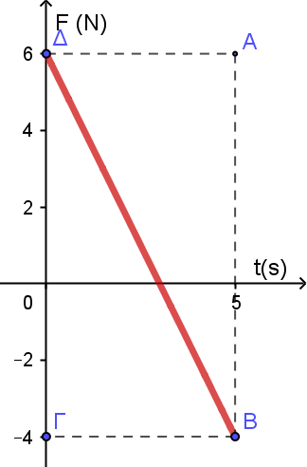
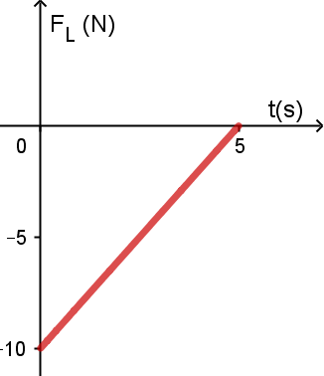
Β)
i) Δύναμη Laplace
$\left|F_{L}\right|=BiL=2\left(10-2t\right) 0,5=10-2t.$(4)
Επειδή η μαγνητική ροή μεγαλώνει, δημιουργείται στον αγωγό ΑΓ ΕΗΔ από επαγωγή και επειδή το κύκλωμα είναι κλειστό διαρρέεται από επαγωγικό ρεύμα. Αυτό έχει τέτοια φορά ώστε να δημιουργήσει δύναμη FL που αντιτίθεται στην αύξηση της μαγνητικής ροής, άρα η FL έχει φορά αντίρροπη της αρχικής ταχύτητας. Αν θετική φορά θεωρήσουμε τη φορά της αρχικής ταχύτητας τότε :$$F_{L}=-\left(10-2t\right)=2t-10 SI, \left(0≤t≤5s \right) .$$H μορφή του διαγράμματος είναι όπως στο σχήμα
ii) εξωτερική δύναμη: Εφαρμόζοντας τον 2^{ο} ν. Νεύτωνα για τον αγωγό έχουμε:
$Σ\vec{F}=m\vec{ a } ⇒\vec{F_{L} }+\vec{F_{εξ}}=m \vec{a} ⇒+\vec{F_{εξ}}=m \vec{a}-\vec{F_{L} }$ , επειδή τα διανύσματα βρίσκονται στην ίδα διεύθυνση αντικαθιστώ με τις αντίστοιχες αλγεβρικές τιμές τους:
$F_{εξ}=2 \left(-2\right)-\left(2t-10\right)⇒F_{εξ}=6-2t, SI, \left(0≤t≤5s \right)$ (5)

Γ) Για τον ρυθμό παραγωγής θερμότητας:
${ P}_{θ}=i^{2}R_{ολ} για t=2s,i=6A, άρα P_{θ}=36j/$s
Εδώ το $\left|W_{F(L)}\right|$ μας δείχνει το μέρος της μηχανικής ενέργειας που μετατρέπεται σε θερμότητα λόγω του ρεύματος, άρα
$\frac{dQ}{dt}=\frac{d \left|W_{F\left(L\right)}\right|}{dt}=\frac{\left|F_{L}\right| dχ}{dt}=\left|F_{L}\right|u$, για t=2s σχέση (4) $\left|F_{L}\right|=6Ν$ και η σχέση (2)
$⇒ u=6m/s$, άρα $\frac{dQ}{dt}$ =36j/s
Για τον ρυθμό παραγωγής έργου της Fεξ:
$\frac{d W_{F(εξ)}}{dt}=\frac{F_{εξ} dχ}{dt}=F_{εξ} u$, για t=2s σχέση (5) $⇒ F_{εξ}=2Ν$ άρα: $\frac{d W_{F(εξ)}}{dt}$=12 j/s.
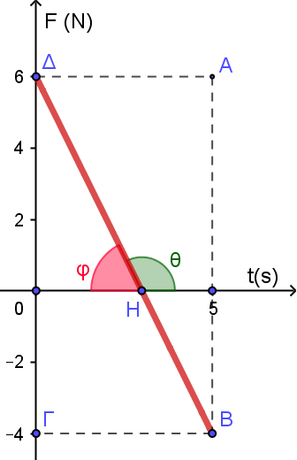
Δ)
Ένας τρόπος είναι:
Ο ρυθμός μεταβολής της εξωτερικής δύναμης είναι ίσος με την κλίση του διαγράμματος Fεξ=f(t). Επειδή το διάγραμμα είναι ευθεία αυτός ο ρυθμός είναι ίσος κάθε χρονική στιγμή.
$\frac{dF_{εξ}}{dt}$=εφθ=-εφφ= - $\frac{ΟΔ}{ΟΗ}=-\frac{6}{3} ⇒\frac{dF_{εξ}}{dt}$=2Ν/s

Παρατήρηση στο Γ ερώτημα
Ας βρούμε το ρυθμό μεταβολής της κινητικής ενέργειας dK/dt την χρονική στιγμή t=2s:
$\frac{d Κ}{dt}=\frac{d W_{ΣF}}{dt}\frac{ΣF dχ}{dt}=ΣF u=mαu$, για t=2s σχέση (2) $u=6m/s$,
$⇒$άρα: $\frac{d Κ}{dt}$ =2(-2) 6=-24 j/s.
Αυτό σημαίνει ότι τότε η κινητική ενέργεια μειώθηκε κατά 24j/s , η ενέργεια που δόθηκε στο κύκλωμα μέσω του έργου της εξωτερικής δύναμης 12j/s και το άθροισμα αυτών μετατράπηκε σε θερμότητα 36j/s. Με άλλα λόγια ισχύει η αρχή διατήρησης της ενέργειας.

Σχόλιο: Η ιδέα είναι «κλεμμένη» από την ανάρτηση του Μάργαρη: Το πηνίο μέσα σε εξωτερικό μαγνητικό πεδίο

